**ОТЧЕТ**

**Тараканов Никита сергеевич**

**2 курс 4 группа 1 подгруппа**

**7.2. Практическая работа № 1. Сетевые утилиты**

**7.2.3. Утилита ipconfig**

**ipconfig -** одна из самых часто используемых сетевых утилит в Windows, ведь она позволяет быстро и самое главное удобно просмотреть настройки сетевых адаптеров в Windows, а также выполнить несколько простых, но важных задач, связанных с администрированием компьютеров.

**Задание 1**.Получите справку о параметрах утилиты **ipconfig.**

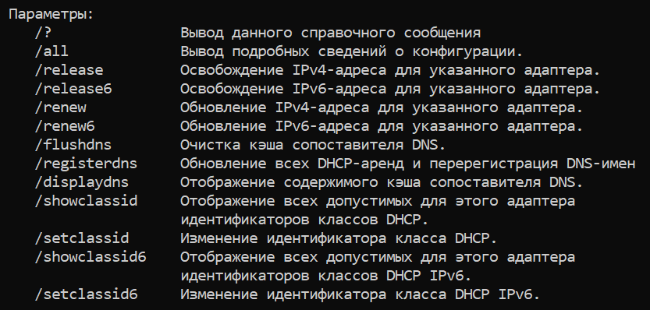

**Задание 2**.Получите короткий отчет утилиты исследуйте его**.**

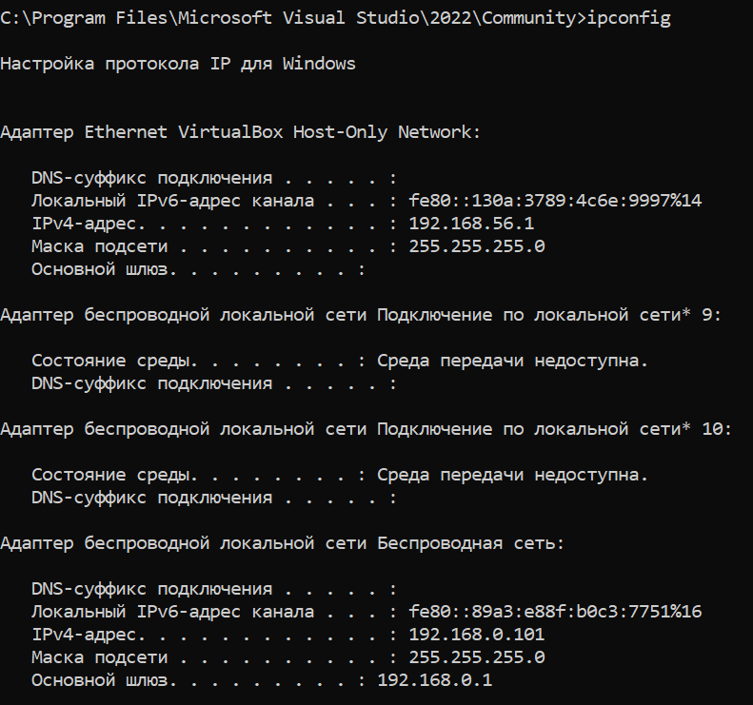

**Задание 3.** Получите полный отчет утилиты**.** Выпишите символическое имя хоста , IP-адрес, маску подсети, MAC-адрес адаптера.

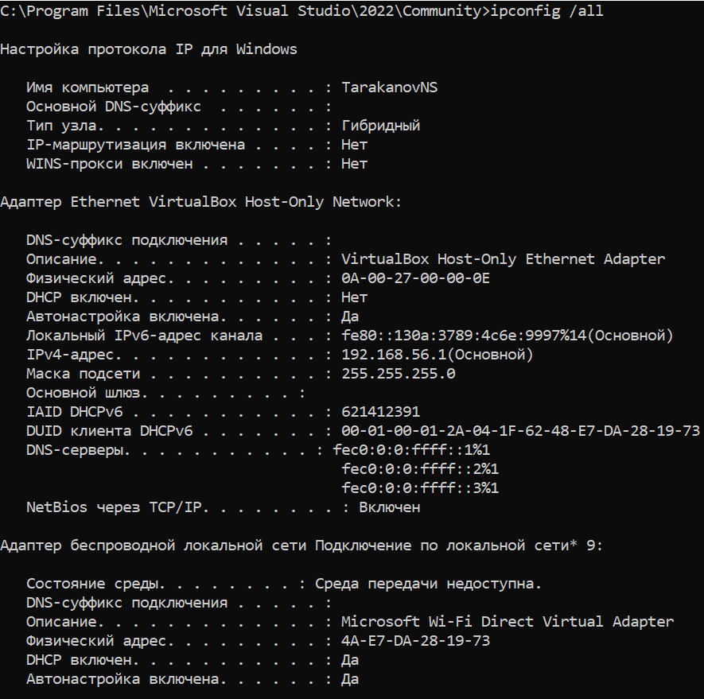

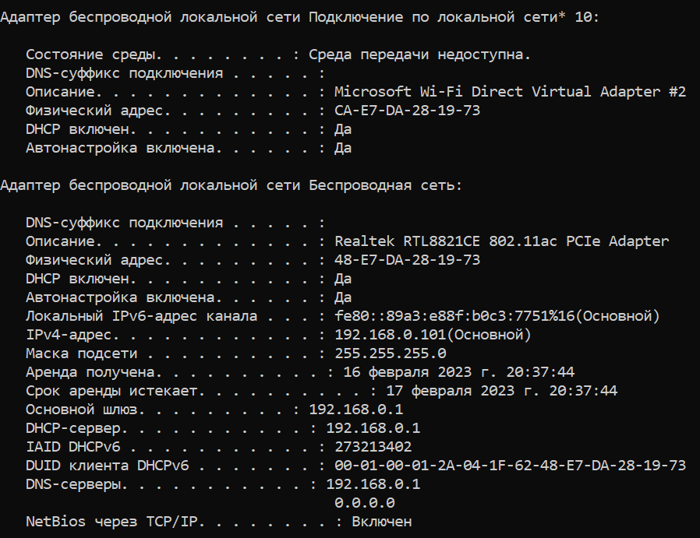

Символическое имя хоста: TarakanovNS

IPv4 адресс: 192.168.0.101

Маска подсети: 255.255.255.0

MAC-адрес адаптера: 48-E7-DA-28-19-73

**Задание 4.** Определите, к какому классу адресов относится выписанный IP-адрес; вычислите максимальное количество хостов, которое может быть в подсети и укажите диапазон их адресов; определите код производителя сетевого адаптера.

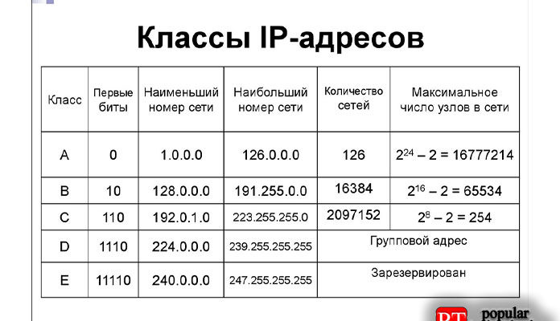

Класс IPv4 адреса 192.186.0.101: класс С

Максимальное количество хостов:

Диапазон адресов: 192.186.0.1 – 192.186.0.254

Код производителя сетевого адаптера: Realtek RTL8821CE 802.11ac PCIe Adapter

**7.2.4. Утилита hostname**

**hostname** - предоставляет быстрый способ получить имя узла локальной системы. Эта команда не поддерживает удаленное определение имени.

**Задание 5.** Определите имя NetBIOS-имя компьютера с помощью утилиты **hostname**. Сравните его с именем полученным с помощью утилиты **ipconfig**.

hostname:



ipconfig:

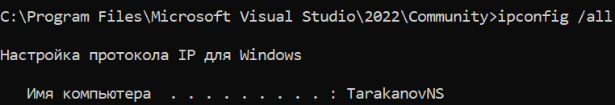

**7.2.5. Утилита ping**

**ping -** утилита для проверки целостности и качества соединений в сетях на основе TCP/IP, а также обиходное наименование самого запроса. Утилита отправляет запросы (ICMP Echo-Request) протокола ICMP указанному узлу сети и фиксирует поступающие ответы (ICMP Echo-Reply).

**Задание 6.** Получите справку о параметрах утилиты **ping.**

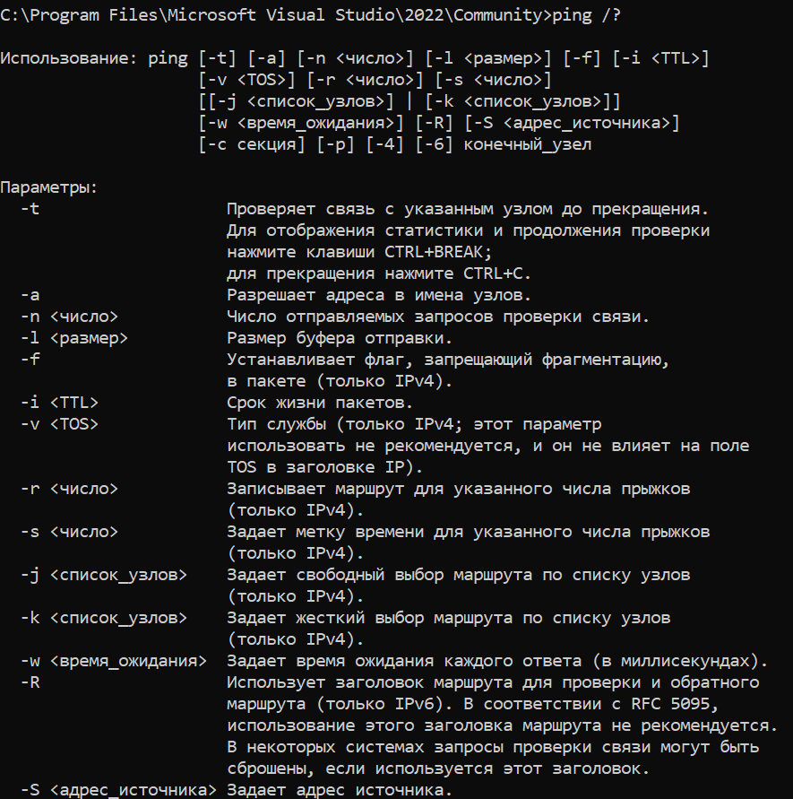

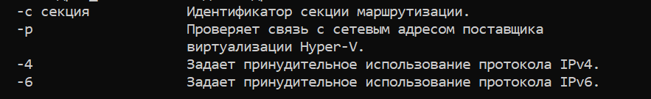

**Задание 7.** С помощью **ping** проверьте работоспособность интерфейса внутренней петли компьютера.

**Loopback** — это термин, который обычно используется для описания методов или [процедур](https://ru.wikipedia.org/wiki/%D0%9F%D0%BE%D0%B4%D0%BF%D1%80%D0%BE%D0%B3%D1%80%D0%B0%D0%BC%D0%BC%D0%B0) [маршрутизации](https://ru.wikipedia.org/wiki/%D0%9C%D0%B0%D1%80%D1%88%D1%80%D1%83%D1%82%D0%B8%D0%B7%D0%B0%D1%86%D0%B8%D1%8F) электронных сигналов, цифровых [потоков данных](https://ru.wikipedia.org/wiki/%D0%9F%D0%BE%D1%82%D0%BE%D0%BA_%D0%B4%D0%B0%D0%BD%D0%BD%D1%8B%D1%85), или других движущихся сущностей от их источника и обратно к тому же источнику без специальной обработки или модификаций. Первоначально он использовался для тестирования передачи или передающей инфраструктуры.

**localhost** - (так называемый, «местный» от англ. local, или «локальный хост», по смыслу — этот компьютер) — в [компьютерных сетях](https://ru.wikipedia.org/wiki/%D0%9A%D0%BE%D0%BC%D0%BF%D1%8C%D1%8E%D1%82%D0%B5%D1%80%D0%BD%D0%B0%D1%8F_%D1%81%D0%B5%D1%82%D1%8C), стандартное, официально зарезервированное [доменное имя](https://ru.wikipedia.org/wiki/%D0%94%D0%BE%D0%BC%D0%B5%D0%BD%D0%BD%D0%BE%D0%B5_%D0%B8%D0%BC%D1%8F) для [частных IP-адресов](https://ru.wikipedia.org/wiki/%D0%A7%D0%B0%D1%81%D1%82%D0%BD%D1%8B%D0%B9_IP-%D0%B0%D0%B4%D1%80%D0%B5%D1%81) (в диапазоне 127.0.0.1 — 127.255.255.254, [RFC 2606](https://tools.ietf.org/html/rfc2606)). Для сети, состоящей только из одного компьютера, как правило, используется всего один адрес — 127.0.0.1, который устанавливается на специальный [сетевой интерфейс](https://ru.wikipedia.org/wiki/%D0%A1%D0%B5%D1%82%D0%B5%D0%B2%D0%BE%D0%B9_%D0%B8%D0%BD%D1%82%D0%B5%D1%80%D1%84%D0%B5%D0%B9%D1%81) «[внутренней петли](https://ru.wikipedia.org/wiki/Loopback)» ([англ.](https://ru.wikipedia.org/wiki/%D0%90%D0%BD%D0%B3%D0%BB%D0%B8%D0%B9%D1%81%D0%BA%D0%B8%D0%B9_%D1%8F%D0%B7%D1%8B%D0%BA) loopback) в [сетевом протоколе](https://ru.wikipedia.org/wiki/%D0%A1%D0%B5%D1%82%D0%B5%D0%B2%D0%BE%D0%B9_%D0%BF%D1%80%D0%BE%D1%82%D0%BE%D0%BA%D0%BE%D0%BB) [TCP/IP](https://ru.wikipedia.org/wiki/TCP/IP).

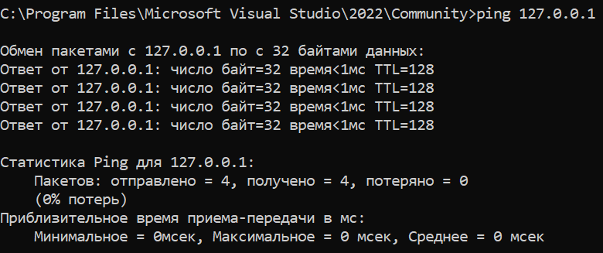

**Задание 8.** С помощью утилиты **ping** проверьте доступность интерфейса какого-нибудь компьютера в локальной сети, указав в качестве параметров его IP-адрес.

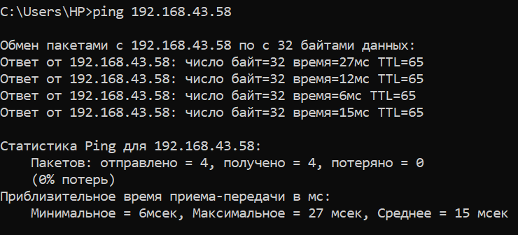

**Задание 9.** С помощью утилиты **ping**  проверьте доступность интерфейса какого-нибудь компьютера в локальной сети, указав в качестве параметров символическое имя хоста.

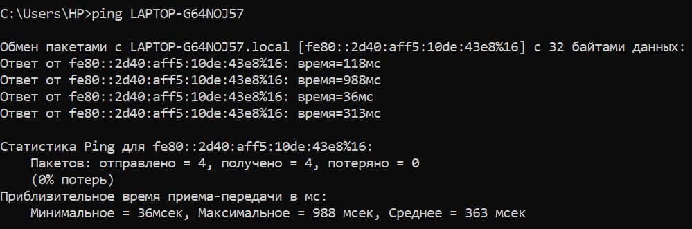

**Задание 10.** С помощью утилиты **ping** проверьте доступность интерфейса какого-нибудь компьютера в локальной сети, указав в качестве параметров символическое имя хоста и увеличив размер буфера отправки до 1000 байт

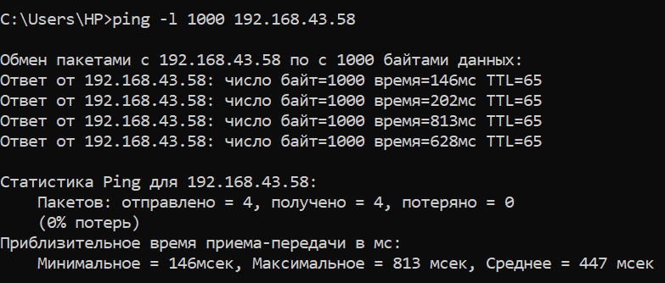

**Задание 11.** С помощью утилиты **ping** проверьте доступность интерфейса какого-нибудь компьютера в локальной сети, указав в качестве параметров его IP-адрес и установив количество отправляемых запросов равное 17.

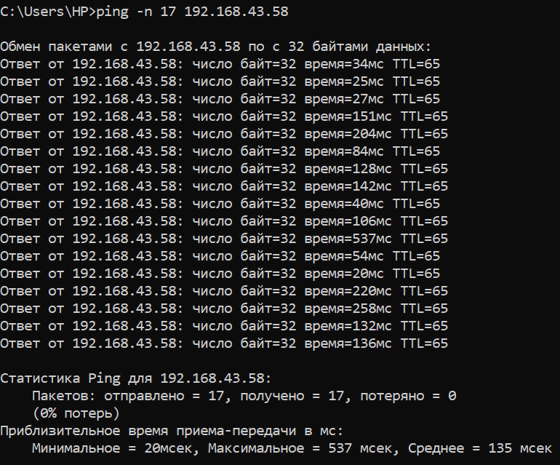

**7.2.5. Утилита tracert**

**tracert -** показывает трассировку маршрута до указанного удаленного хоста. В ходе трассировки будет показан весь маршрут прохождения пакетов. Также эта команда командной строки показывает в мс задержку пакетов от каждого узла на пути каждого маршрутизатора. Эта задержка позволяет определить, на каком промежуточном участке происходит потеря пакетов (потери обозначаются *).

**Задание 12.** Получите справку о параметрах утилиты **tracert**.

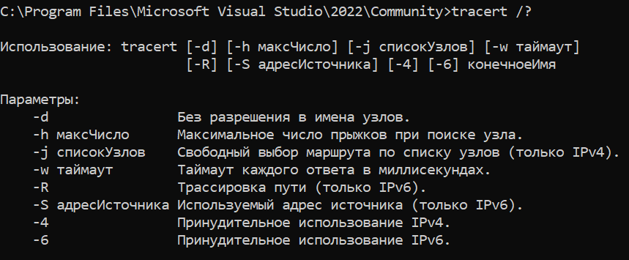

**Задание 13.** С помощью утилиты **tracert**  определите маршрут хоста самого к себе (интерфейс внутренней петли).

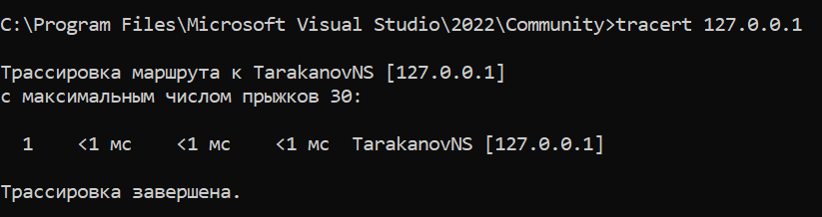

**Задание 14.** С помощью утилиты **tracert**  определите маршрут к хосту в локальной сети. Определите количество прыжков в полученном маршруте.

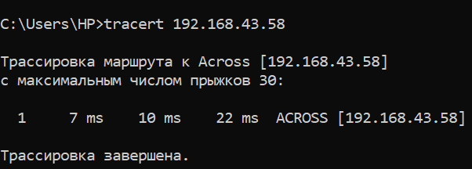

Количество прыжков: 30

**7.2.6. Утилита route**

**route -** выводит на экран все содержимое таблицы IP-маршрутизации и изменяет записи в командной строке операционной системы Windows.

**Задание 15.** Получите справку о параметрах утилиты **route**.

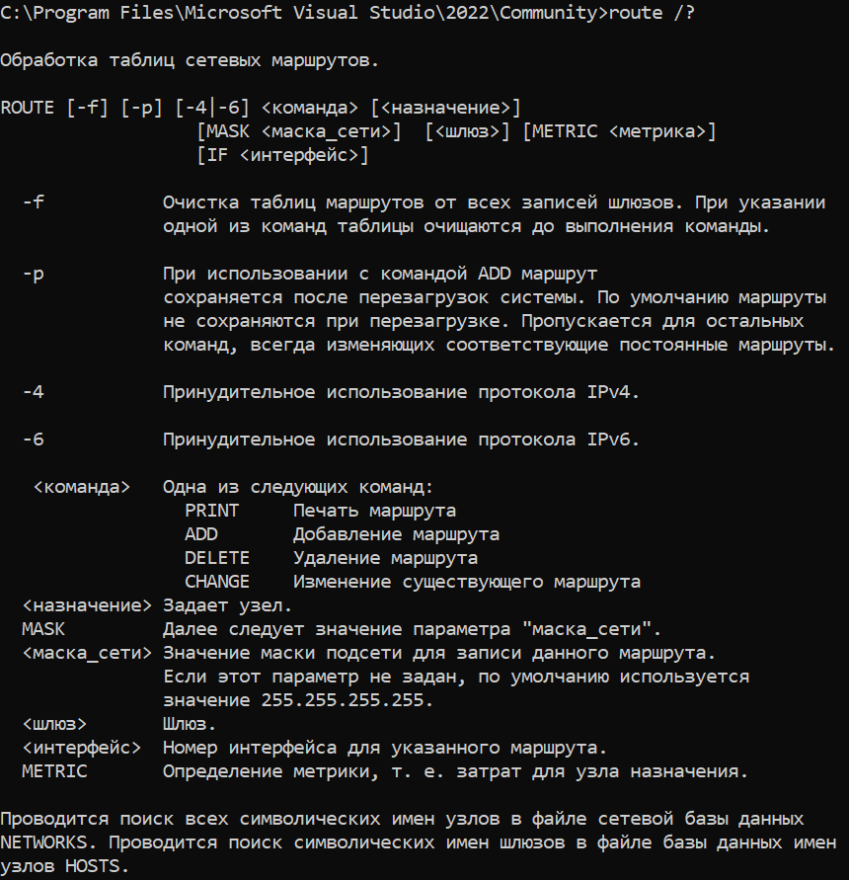

**Задание 16.** Распечатайте на экран монитора таблицу активных маршрутов компьютера. Исследуйте полученный отчет. Определите строки таблицы, соответствующие интерфейсу внутренней петли и широковещательным адресам. Определите IP- адреса шлюзов.

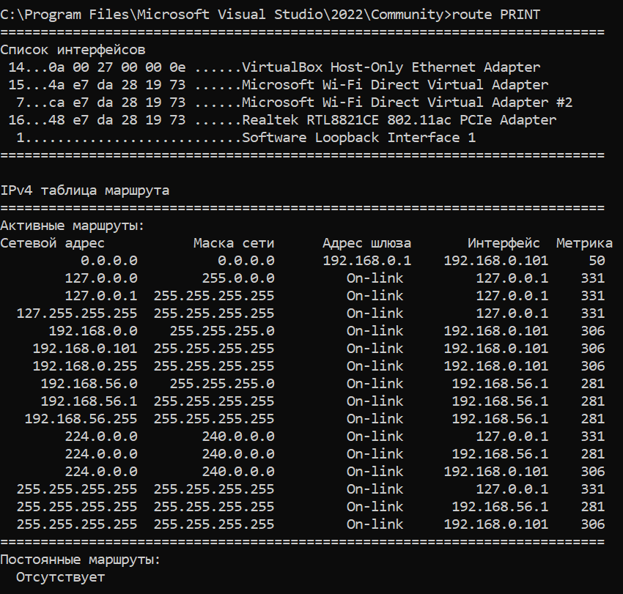

Адрес внутренней петли: 127.0.0.1

Адрес широковещательный: 192.168.0.255

Шлюзы: 192.168.0.1

**7.2.7. Утилита arp**

**Arp -** создана на основе протокола Address Resolution Protocol (ARP), который необходим для функционирования протокола TCP/IP. Каждый фрагмент аппаратного обеспечения, подключенный к сети, имеет уникальный 48-ми разрядный идентификатор Media Access Control (MAC), который обычно выражается в шестнадцатеричной форме. Протокол ARP используется для связывания адресов MAC сетевых интерфейсов, например, 00-60-56-50-1B-DE, с соответствующими адресами IP, например, 20.0.0.100.

**Задание 17.** Получите справку о параметрах утилиты **arp**.

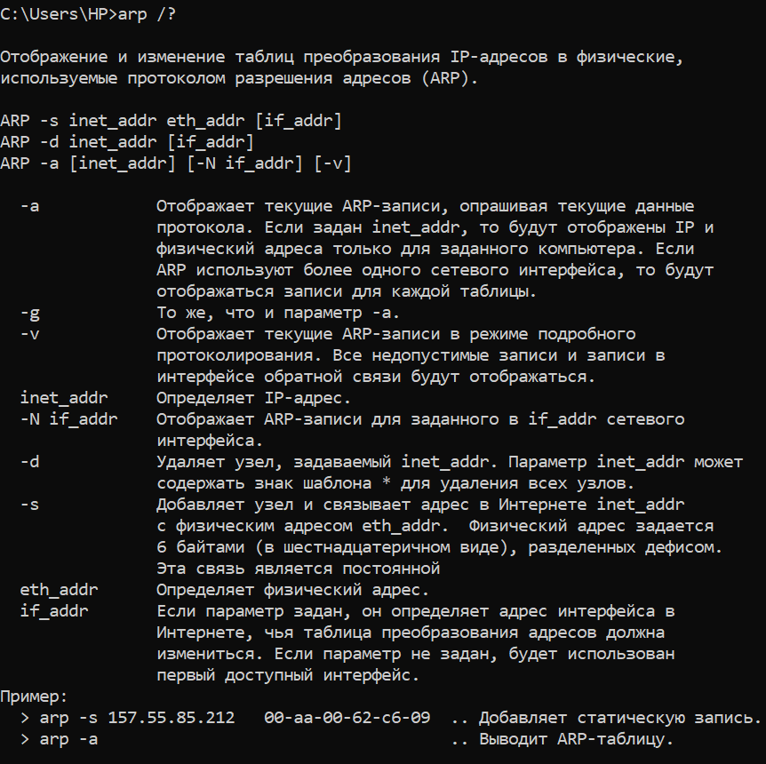

**Задание 18.** Распечатайте на экран монитора arp-таблицу. Исследуйте полученный отчет. Определите хосты, которым соответствуют строки arp-таблицы. Определите IP-адрес, которого нет в arp-таблице, но есть в локальной сети. Выполните утилиту **ping** в адрес этого хоста. Распечатайте снова arp-таблицу и объясните произошедшие изменения. Определите MAC-адреса двух хостов с ближайшими IP-адресами.

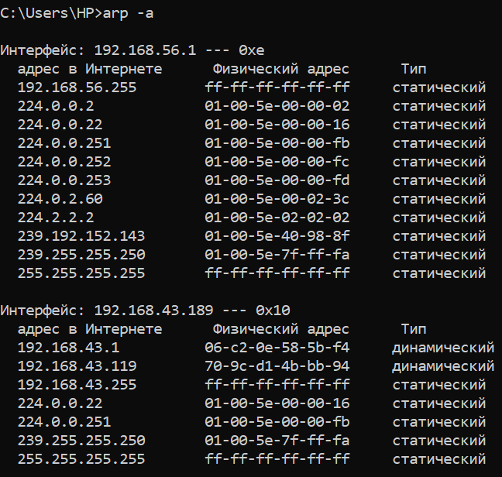

Хосты: 192.168.43.119

IP-адрес которого нет: 192.168.43.58

После команды ping 192.168.43.58:

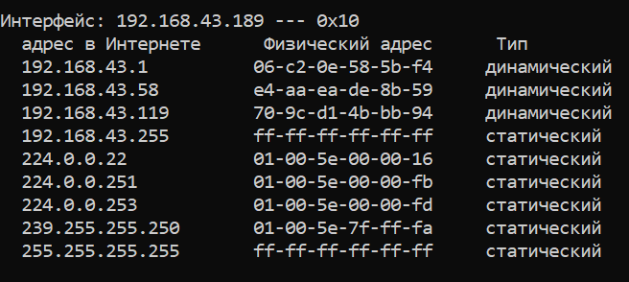

Появился введеный IP-адрес и соответствующий ему MAC-адрес.

MAC-адреса: e4-aa-ea-de-8b-59

70-9c-d1-4b-bb-94

**7.2.8. Утилита nslookup**

**nslookup -** утилита, предоставляющая пользователю интерфейс командной строки для обращения к системе DNS (проще говоря, DNS-клиент). Позволяет задавать различные типы запросов и опрашивать произвольно указываемые сервера.

**Задание 19. З**апустите утилиту **nslookup** в диалоговом режиме и наберите команду **help**. Ознакомьтесь с полученным отчетом, отражающим возможности утилиты **nslookup**.

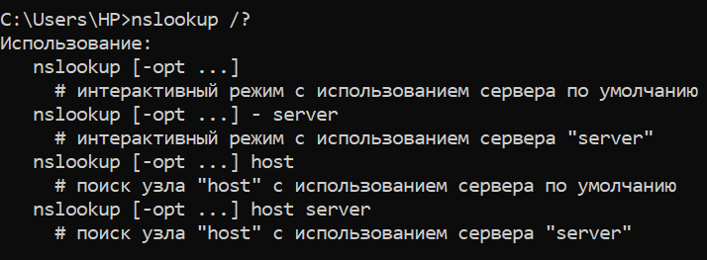

**Задание 20. З**апустите утилиту **nslookup** в диалоговом режиме. Определите имя и IP-адрес хоста, на котором установлен DNS-сервер по умолчанию. Определите IP-адреса хостов по их именам (имена хостов выдаст преподаватель).

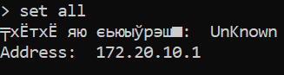

Поскольку подключение по мобильному телефону, то выводятся данные символы.

**7.2.9. Утилита netstat**

**Netstat -** утилита командной строки выводящая на дисплей состояние TCP-соединений, таблицы маршрутизации, число сетевых интерфейсов и сетевую статистику по протоколам.

**Задание 21.** Получите справку о параметрах утилиты **netstat**.

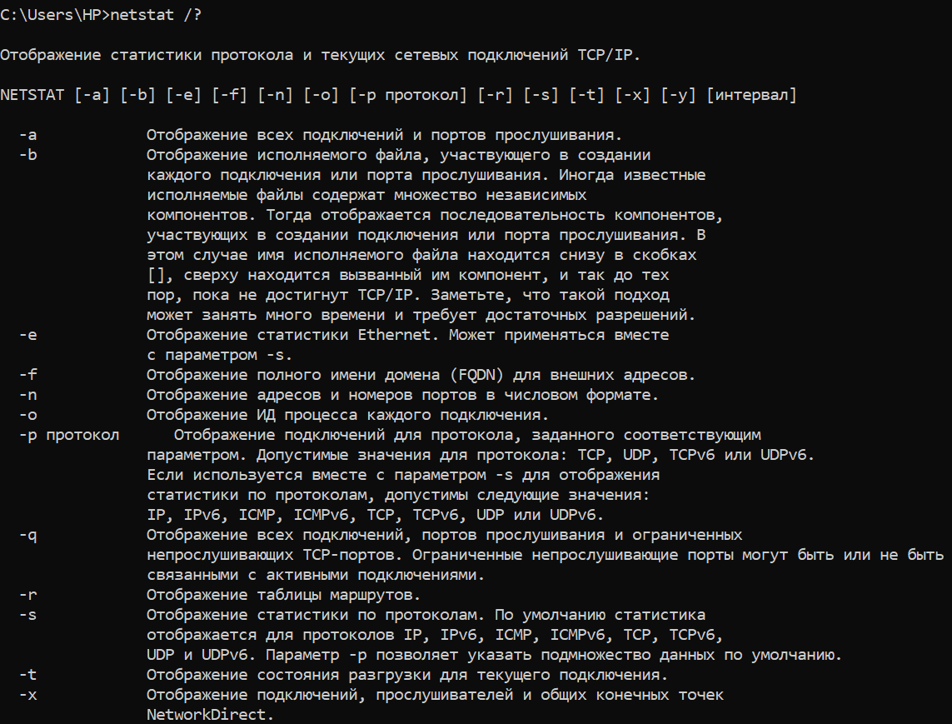

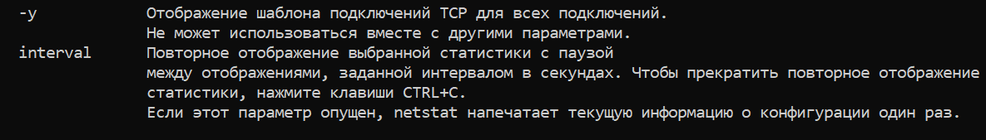

**Задание 22.** Запустите утилиту **netstat -a** для отображения всех подключений и ожидающих портов. Исследуйте отчет. Выясните, какие из известных служб прослушивают порты. С какими из этих портов поддерживается внешнее соединение и по какому протоколу ? Определите имена хостов и номера портов внешних соединений .

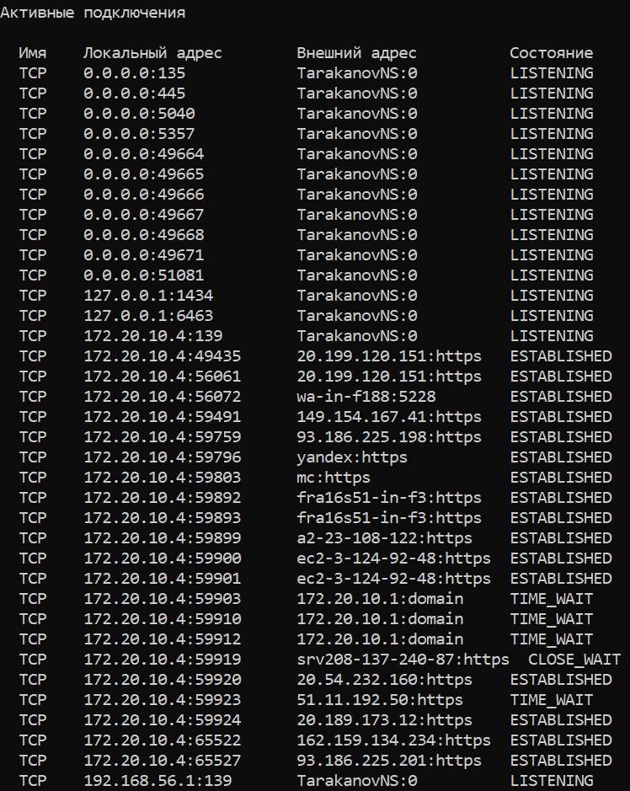

**Задание 23.** Запустите утилиту **netstat -b** для отображения исполняемых файлов участвующих в создании подключений. Определите исполняемые файлы служб, прослушивающих порты, идентификаторы процессов операционной системы.

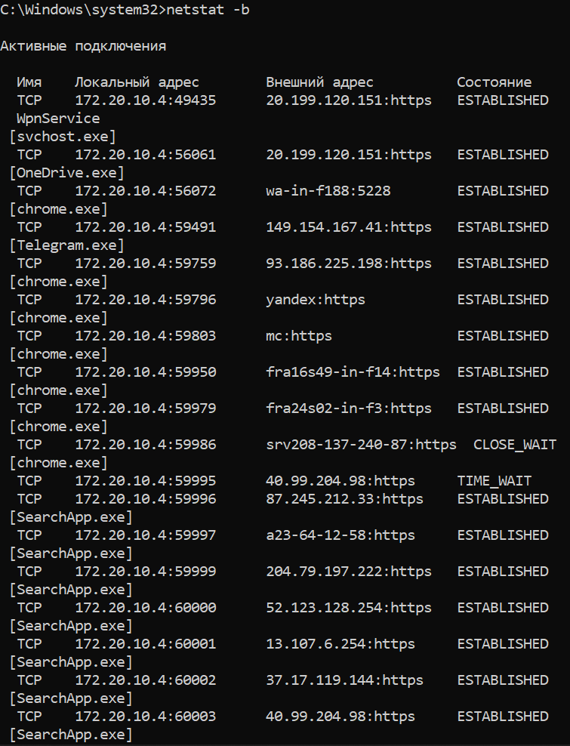

**Задание 24.** Запустите утилиту **netstat -ab**. Исследуйте полученный отчет. Для формирования файла отчета утилиты, перенаправьте вывод утилиты в файл с помощью команды: **netstat -ab > c:\report.txt.** Проконтролируйте наличие отчета в файле.



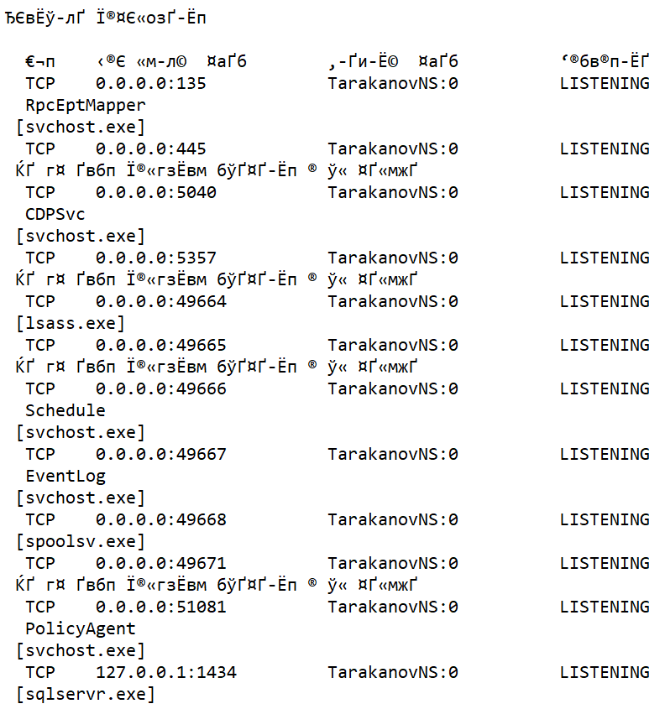

**7.2.9. Утилита nbtstat**

**nbtstat -** служит для отображения статистики протокола NetBIOS over TCP/IP (NetBT), таблиц имен NetBIOS для локального и удаленного компьютеров, а также кэша имен NetBIOS. Команда Nbtstat позволяет обновить кэш имен NetBIOS и имена, зарегистрированные в службе имен Интернета Windows (WINS).

**Задание 25.** Получите справку о параметрах утилиты **nbtstat**. Выполните все команды отраженные в справке. Исследуйте полученные отчеты.

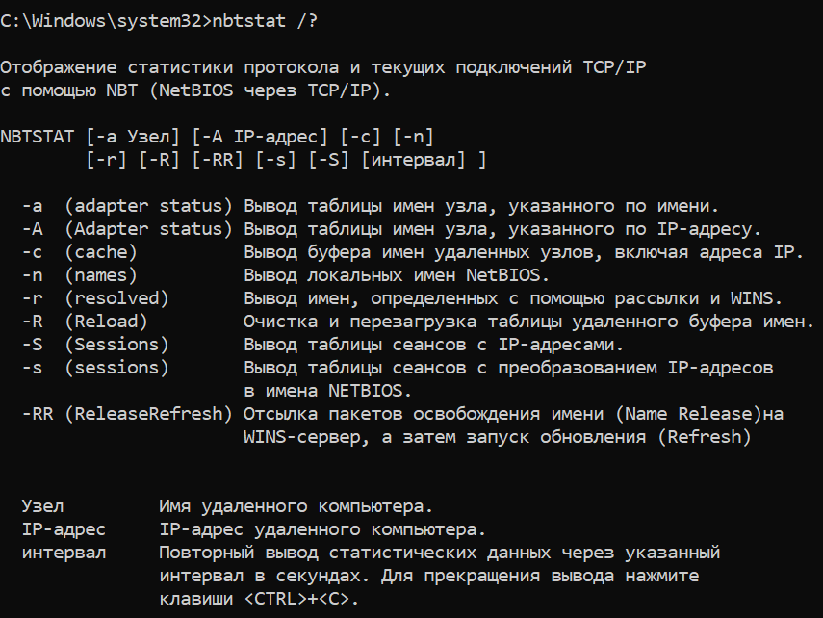

**-a:**

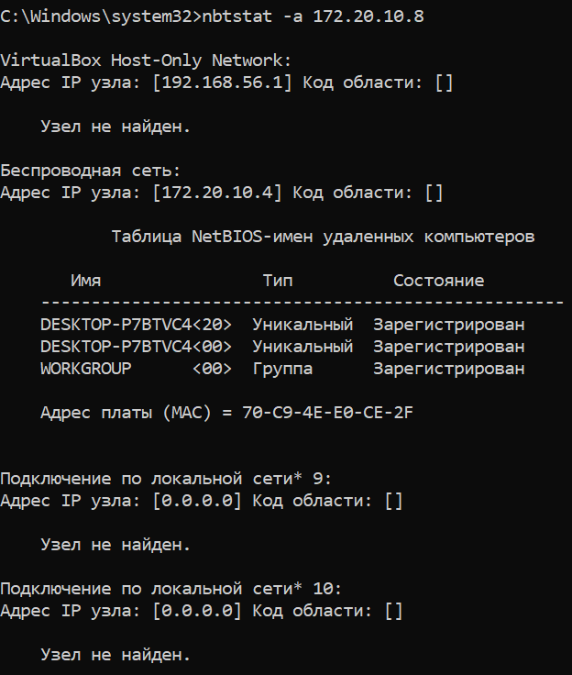

**-A:**

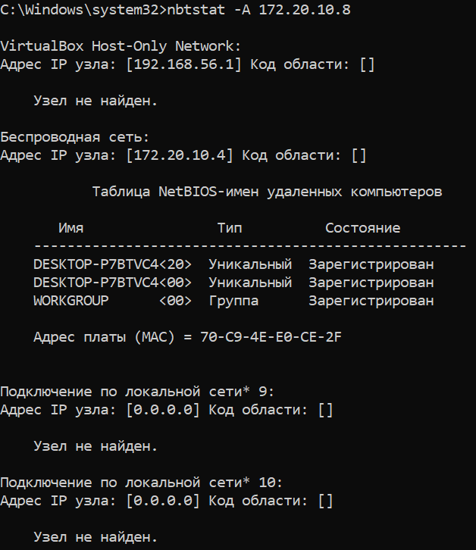

**-c:**

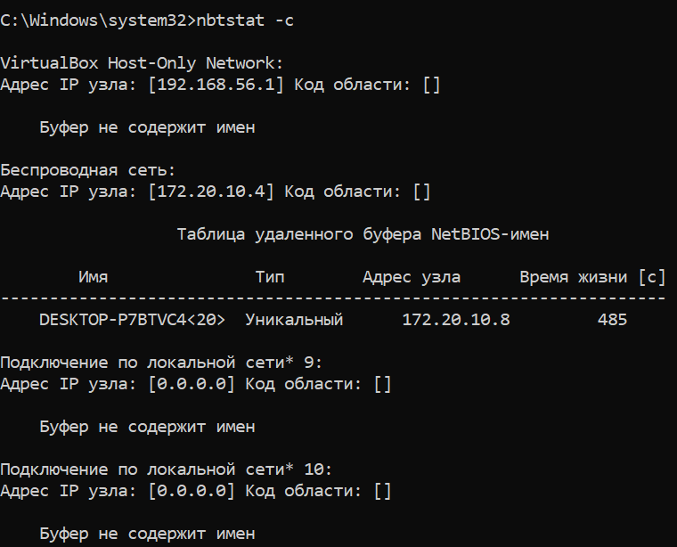

**-n:**

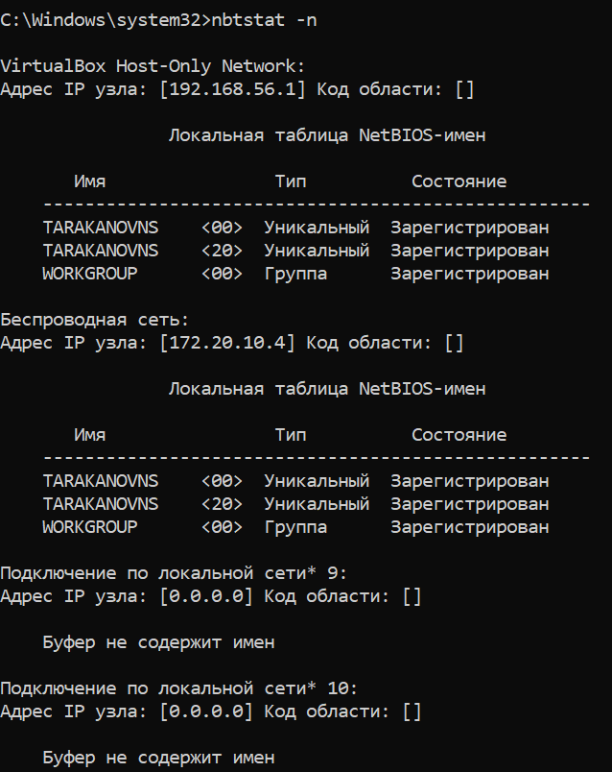

**-r:**

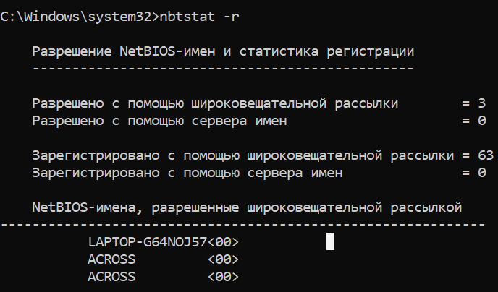

**-R:**

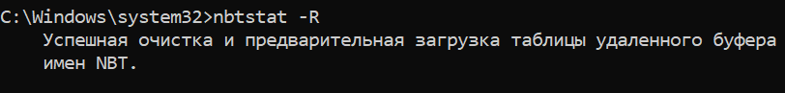

**-S:**

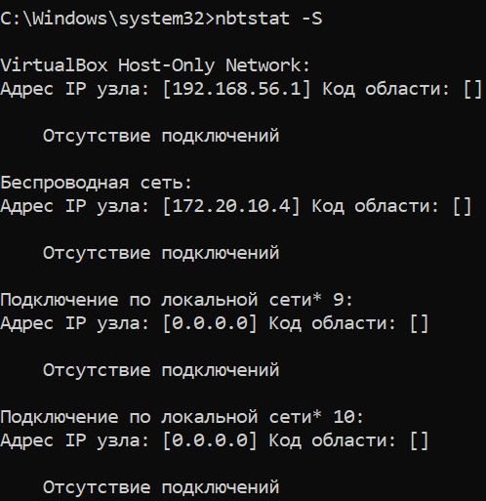

**-s:**

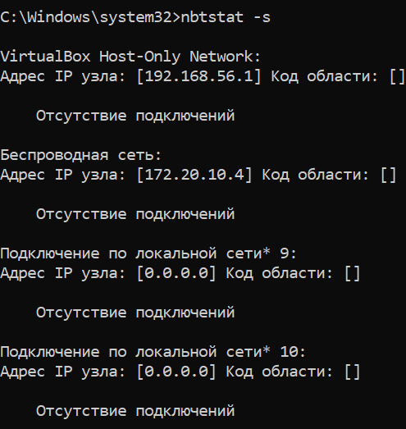

**-RR:**



**7.2.9. Утилита net**

**net -** реализовано множество команд для управления различными сетевыми компонентами, такими, как разделы, сессии, службы и учетные записи пользователей. Например, с помощью команды net User можно получить информацию о группах, к которым принадлежит пользователь. Пожалуй, это наиболее часто используемая утилита из арсенала любого системного администратора. Описание синтаксиса команды может занять больше десятка страниц.

**Задание 26.** Получите справку о параметрах утилиты **net**. Получите справку по отдельным командам утилиты с помощью команды **help.** Получите статистику рабочей станции и сервера компьютера с помощью команды **statistics**.Перешлите сообщение на соседний компьютер с помощью команды **send**. Получите список пользователей компьютера с помощью команды **user**.

